Kính gửi: Quý Ông/Bà.

Liên quan nội dung tắc nghẽn Hệ thống thoát nước khu vực đường Phó Đức Chính, Ban Quản lý Dự án Cải thiện Môi trường nước thành phố Huế (Ban QLDA) xin thông tin như sau:

Sau khi hoàn thành Hệ thống thoát nước khu vực đường Phó Đức Chính, Ban QLDA Cải thiện môi trường nước thành phố Huế (Ban QLDA) đã đưa hệ thống nêu trên vào khai thác, sử dụng. Trong quá trình vận hành, khai thác được sự thống nhất của UBND Thành phố, ngày 16/6/2023 Ban QLDA đã ký hợp đồng số 02/2023/DVPTV-HD với Công ty Cổ phần Môi trường và Công trình Đô thị Huế để quản lý, vận hành hệ thống thoát nước, thời gian thực hiện từ ngày 16/6/2023 đến ngày 16/6/2024.

Trong quá trình vận hành, Hệ thống thoát nước khu vực đường Phó Đức Chính đã được Công ty Cổ phần Môi trường và Công trình Đô thị Huế tiến hành khơi thông, nạo vét hệ thống thoát nước, cụ thể như sau:

* Ngày 22/9/2023, Công ty Cổ phần Môi trường và Công trình Đô thị Huế đã tiến hành nạo vét hệ thống thoát nước đường Phó Đức Chính (lần 01). Đính kèm hình ảnh.

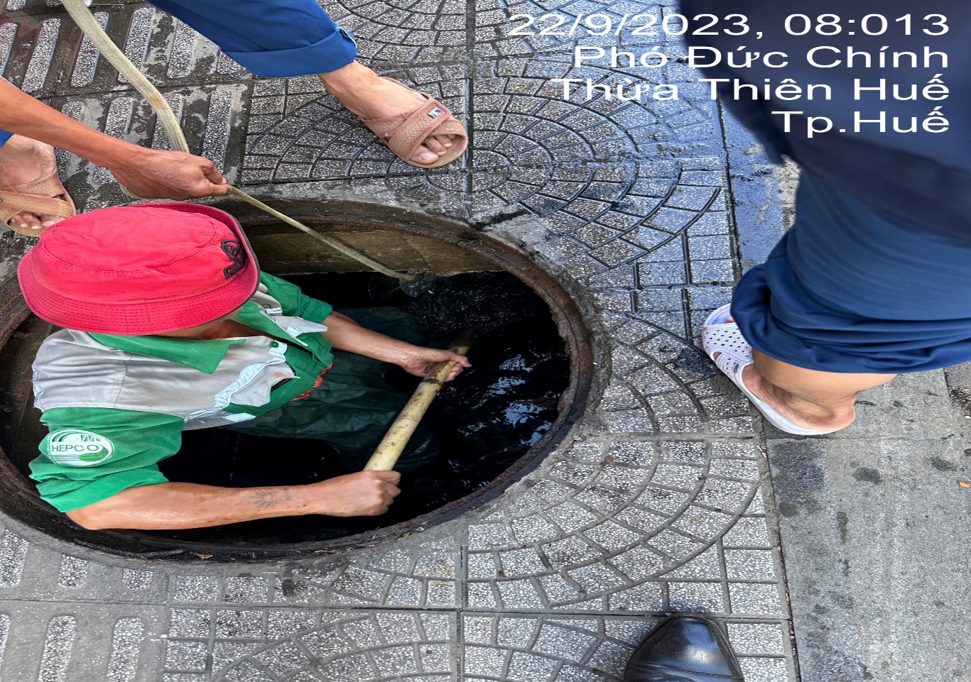

(Hình ảnh nạo vét, khơi thông hệ thống thoát nước **lần 01** tại đường Phó Đức Chính ngày 22/9/2023)

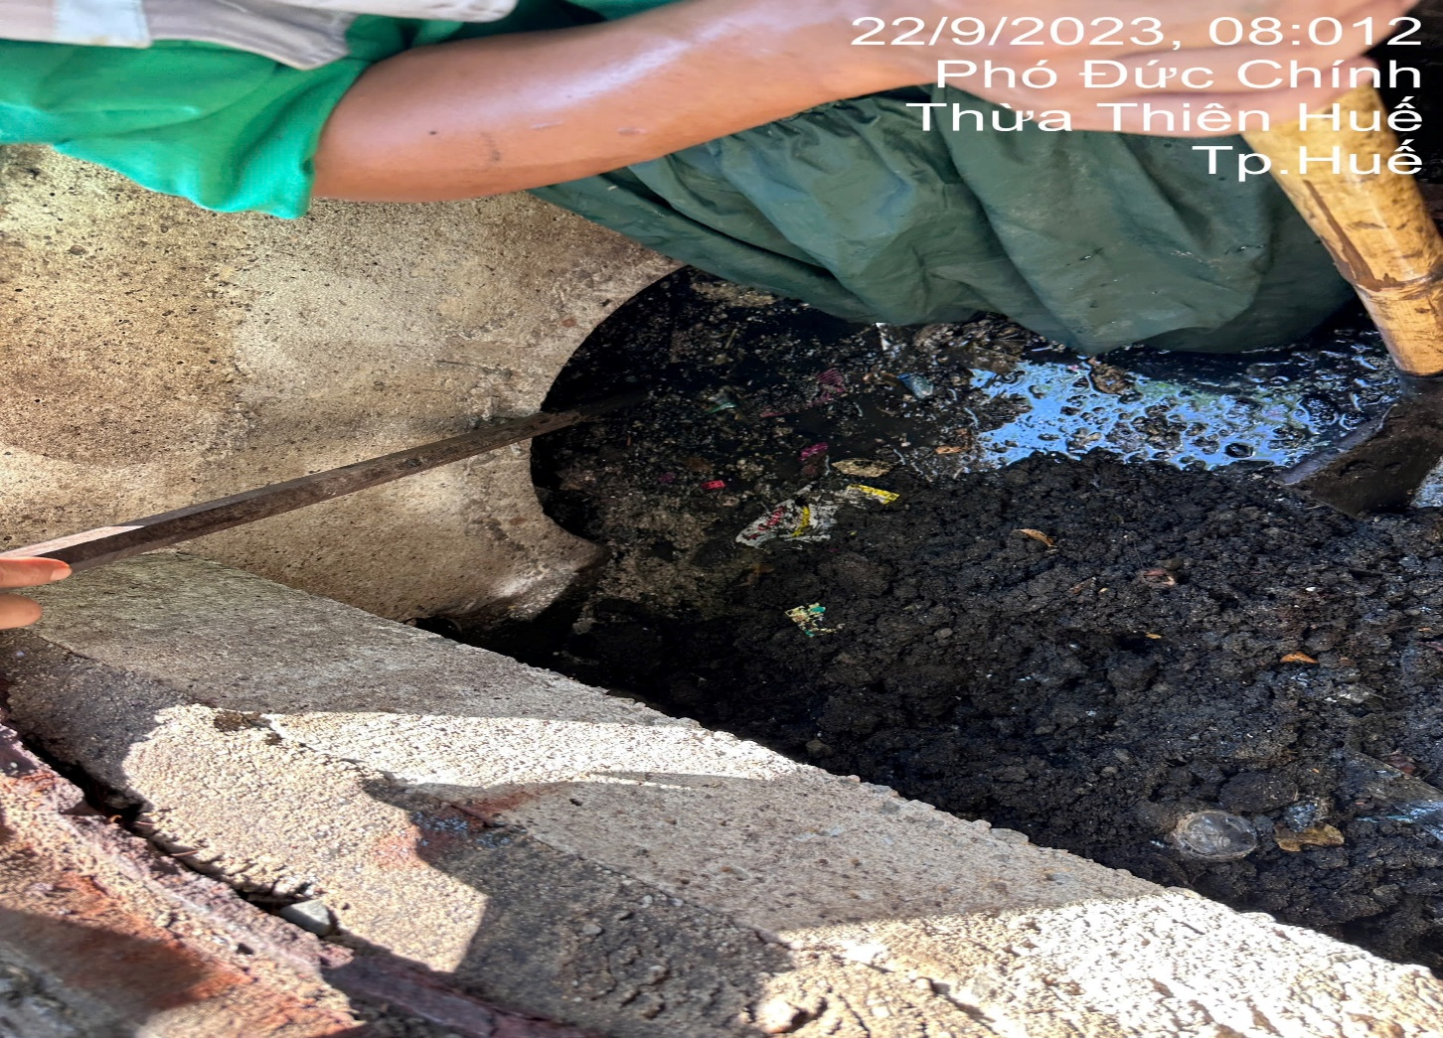

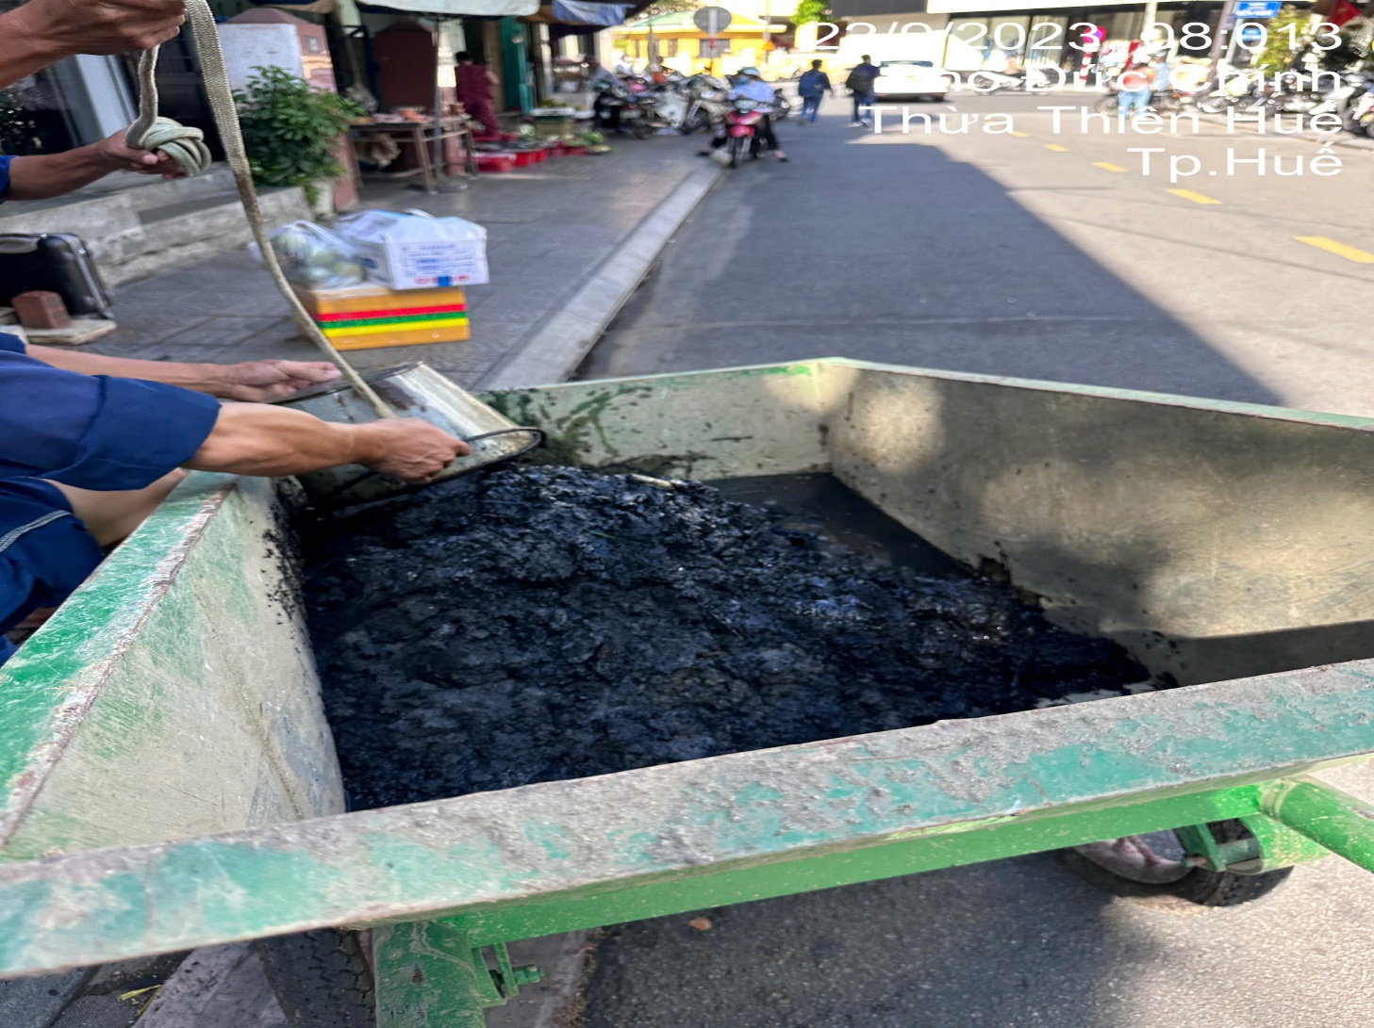

(Hình ảnh công nhân nạo vét hệt hống thoát nước **lần 01** tại đường Phó Đức Chính ngày 22/9/2023)

* Ngày 20/10/2023, Ban QLDA nhận được phản ánh của người dân liên quan việc tắc nghẽn cống tại đường Phó Đức Chính. Ngày 25/10/2023, Ban QLDA đã yêu cầu Công ty Cổ phần Môi trường và Công trình Đô thị Huế tiến hành nạo vét hệ thống thoát nước đường Phó Đức Chính (lần 02) và Ban QLDA đã có thông tin phản hồi về việc xử lý để người dân được nắm rõ. Trong đó, Ban QLDA đã nêu rõ nguyên nhân bị tắc nghẽn như sau: *“Ngày 25/10/2023, Nhà thầu đã hoàn thành công tác xử lý đảm bảo thoát nước trong khu vực. Tuy nhiên, việc người dân đấu nối và xả thải trực tiếp chất thải, dầu mỡ vào hệ thống của Thành phố mà không có bể lắng cặn chất rắn trước khi xả thải là không đúng quy định. Ban QLDA đề nghị các hộ kinh doanh tại khu vực này xây dựng bể lắng cặn chất thải trước khi xả nước thải vào hệ thống của Thành phố. Việc xả chất thải rắn, dầu mỡ trực tiếp vào hệ thống thoát nước không những gây hư hỏng, tắc nghẽn hệ thống tại đường Phó Đức Chính mà sẽ ảnh hưởng đến toàn bộ hệ thống xử lý nước thải. Do đó rất mong người dân chấp hành đúng quy định trong vấn đề đấu nối và xả nước thải.”.*

Đính kèm hình ảnh, video xử lý.

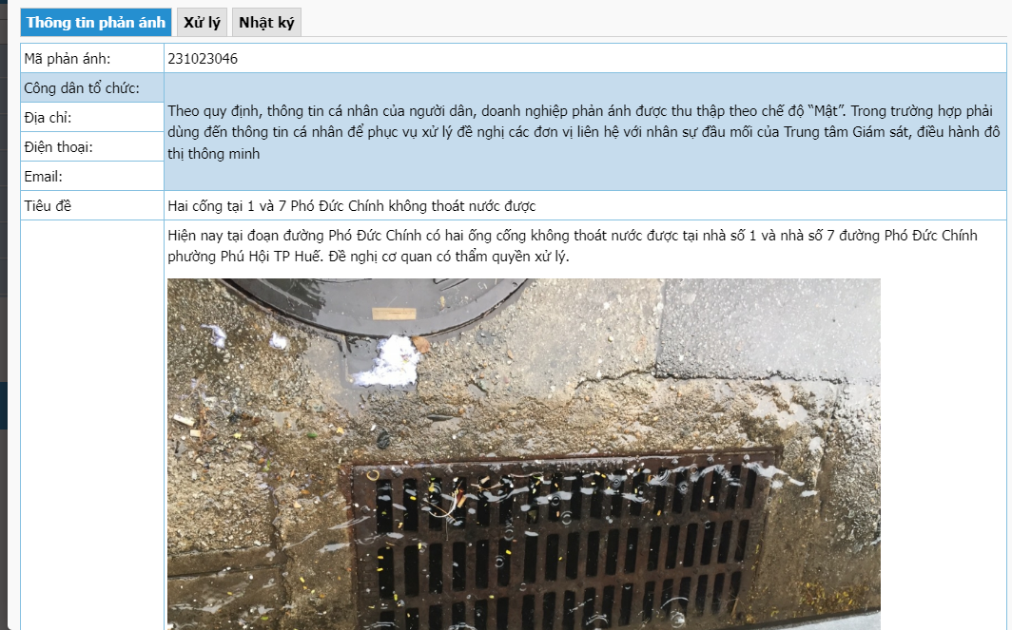

(Hình ảnh nội dung phản ánh của người dân ngày 20/10/2023_Hue-s)

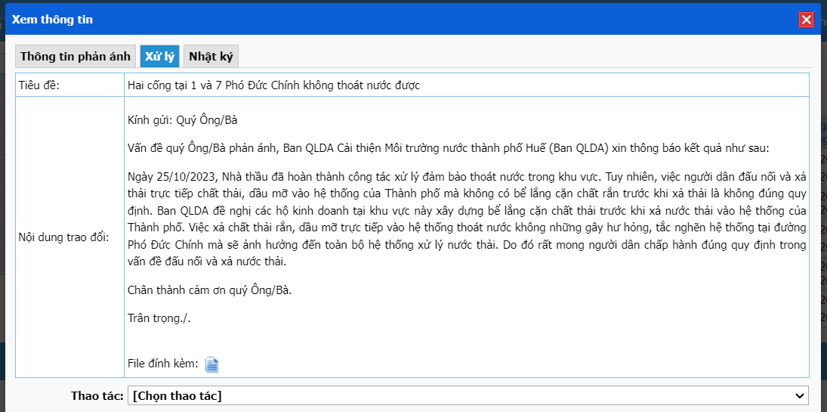

(Hình ảnh phản hồi của Ban QLDA ngày 25/10/2023_Hue-s)

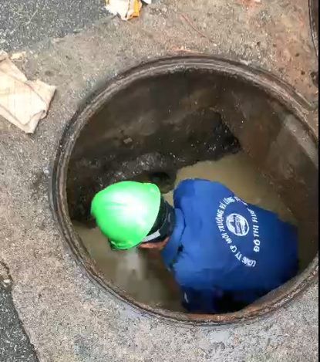

(Hình ảnh công nhân xử lý khơi thông, nạo vét **lần 02** tại đường Phó Đức Chính ngày 25/10/2023)

* Ngày 07/11/2023, Ban QLDA tiếp tục nhận được phản ánh của người dân liên quan việc tắc nghẽn cống tại đường Phó Đức Chính. Ngày 14/11/2023, Ban QLDA đã yêu cầu Công ty Cổ phần Môi trường và Công trình Đô thị Huế tiến hành nạo vét hệ thống thoát nước đường Phó Đức Chính (lần 03) và Ban QLDA đã có thông tin phản hồi về việc xử lý đến người dân, cụ thể: *“Ngày 14/11/2023, Nhà thầu đã hoàn thành công tác xử lý đảm bảo thoát nước trong khu vực. Tuy nhiên, việc người dân đấu nối và xả thải trực tiếp chất thải, dầu mỡ vào hệ thống của Thành phố mà không có bể lắng cặn chất rắn trước khi xả thải là không đúng quy định. Ban QLDA đề nghị các hộ kinh doanh tại khu vực này xây dựng bể lắng cặn chất thải trước khi xả nước thải vào hệ thống của Thành phố. Việc xả chất thải rắn, dầu mỡ trực tiếp vào hệ thống thoát nước không những gây hư hỏng, tắc nghẽn hệ thống tại đường Phó Đức Chính mà sẽ ảnh hưởng đến toàn bộ hệ thống xử lý nước thải. Do đó, rất mong người dân chấp hành đúng quy định trong vấn đề đấu nối và xả nước thải.”*

Đính kèm hình ảnh xử lý.

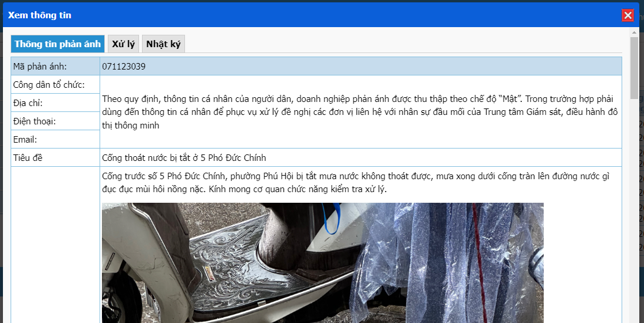

(Hình ảnh nội dung phản ánh của người dân ngày 07/11/2023_Hue-s)

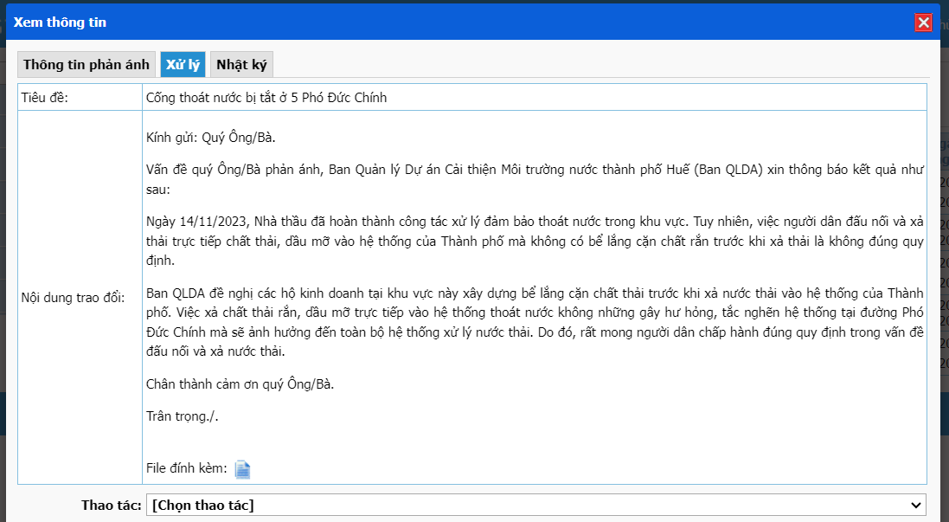

(Hình ảnh phản hồi của Ban QLDA ngày 14/11/2023_Hue-s)

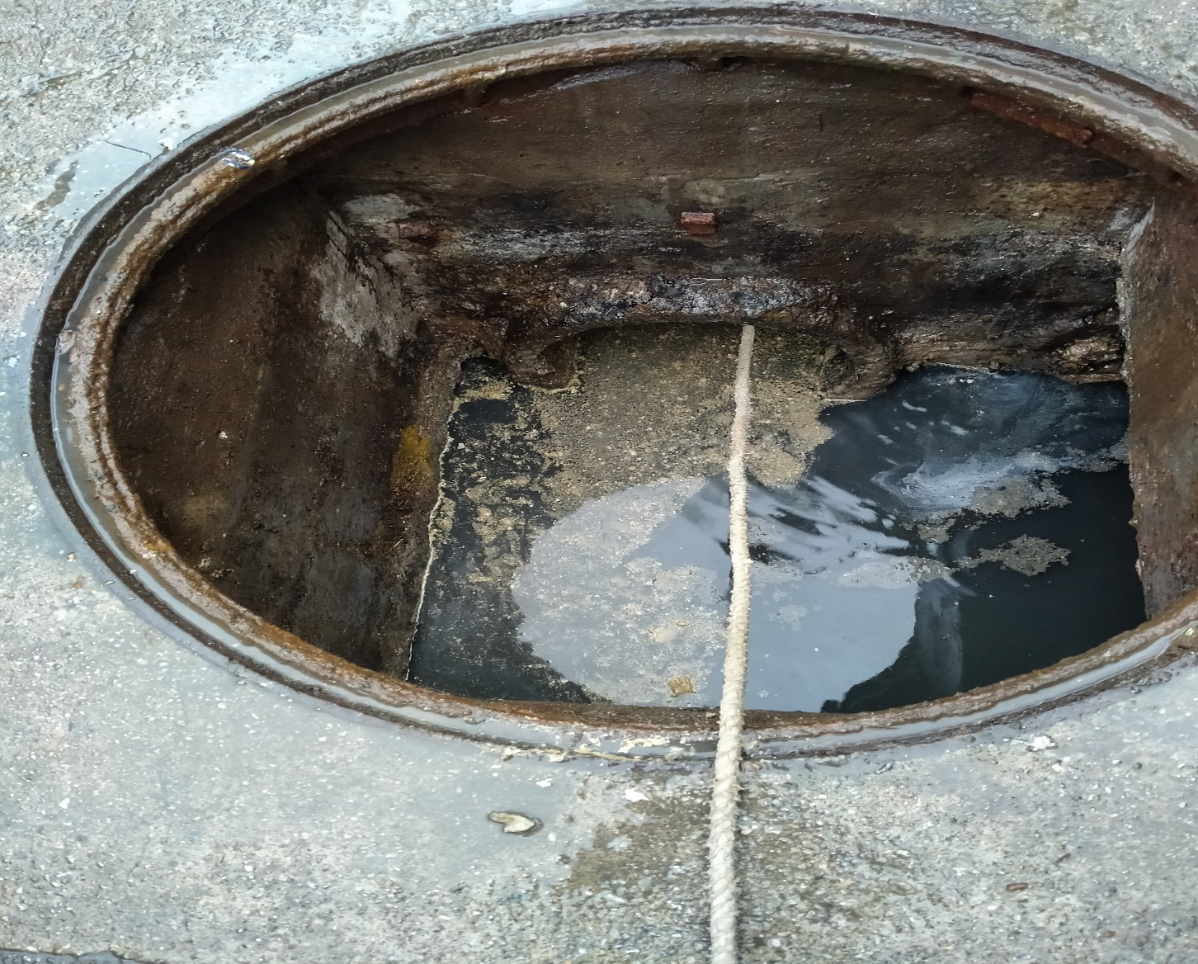

(Hình ảnh công nhân xử lý khơi thông, nạo vét **lần 03** tại đường Phó Đức Chính ngày 14/11/2023)

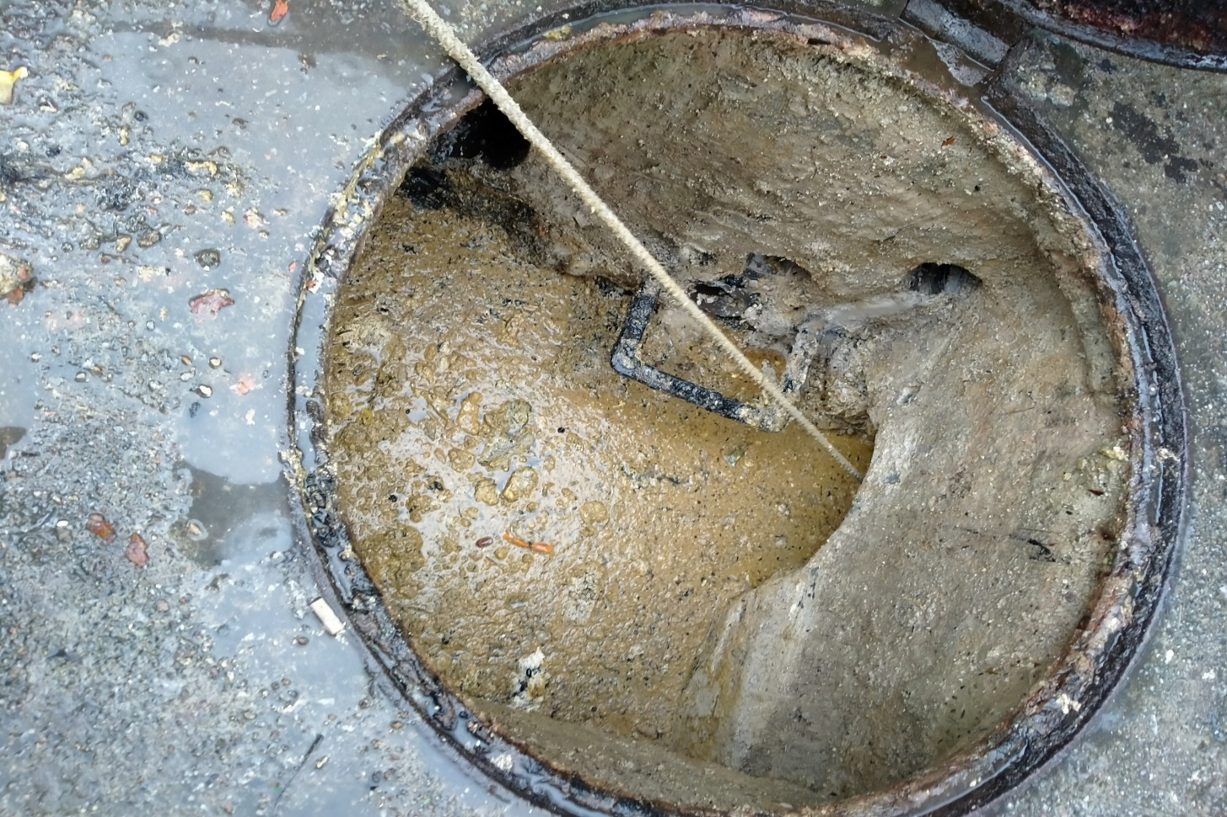

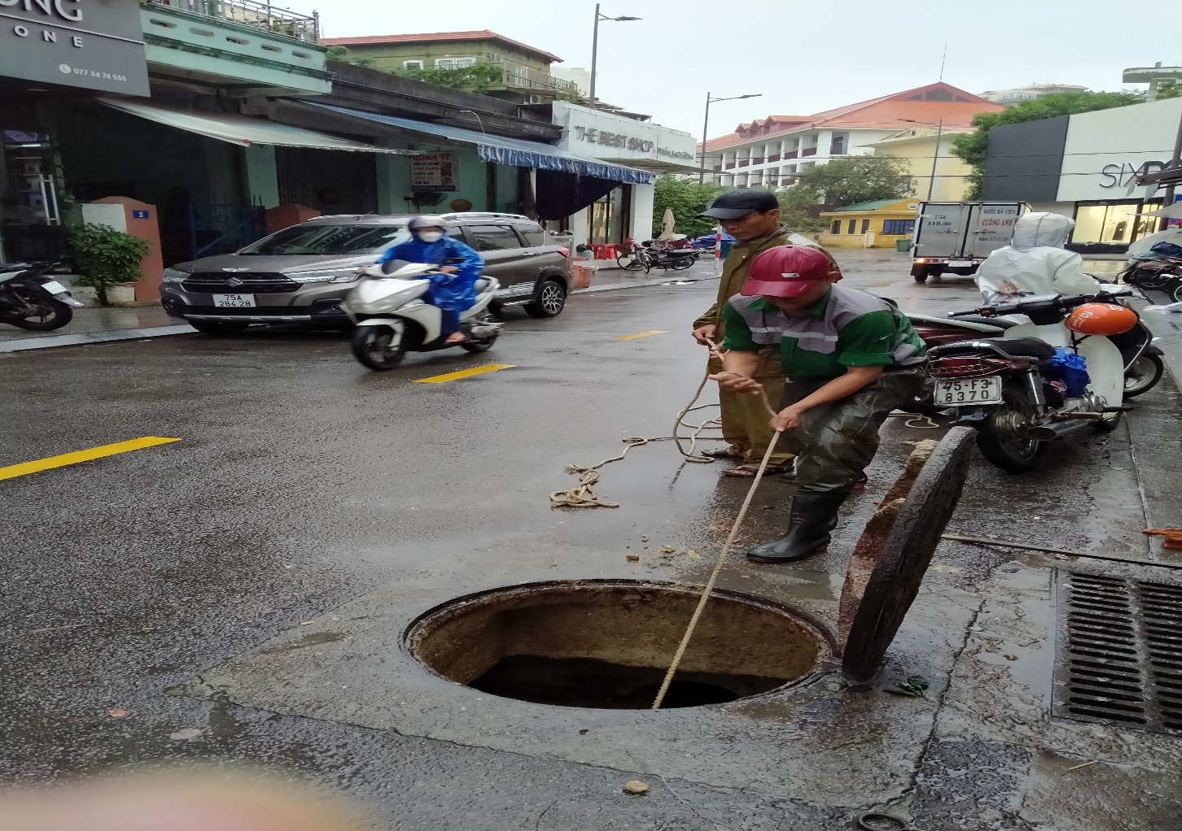

(Hình ảnh công nhân xử lý khơi thông, nạo vét **lần 03** tại đường Phó Đức Chính ngày 14/11/2023)

Hiện nay, Hợp đồng số 02/2023/DVPTV-HD giữa Ban QLDA và Công ty Cổ phần Môi trường và Công trình Đô thị Huế đã kết thúc (kết thúc ngày 16/6/2024). Do đó, đối với công tác khơi thông, nạo vét hệ thống thoát nước dự án Cải thiện môi trường nước thành phố Huế, trong đó có đường Phó Đức Chính sẽ được thực hiện trong giai đoạn 2024-2025. Hiện Ban QLDA đang phối hợp với các đơn vị liên quan để hoàn thành thủ tục bàn giao cho đơn vị tiếp nhận khai thác, vận hành, bảo trì công trình. Sau khi hoàn thành thủ tục, đơn vị tiếp nhận sẽ thực hiện công tác khơi thông, nạo vét theo quy định.

Tuy nhiên, một lần nữa Ban QLDA nhấn mạnh rằng việc một số hộ dân, đơn vị kinh doanh xả thải không đúng quy định, xả trực tiếp dầu mỡ, chất thải rắn vào hệ thống của dự án không thông qua bể tự lắng cặn sẽ không những gây hư hỏng, tắc nghẽn hệ thống tại đường Phó Đức Chính mà sẽ ảnh hưởng đến toàn bộ hệ thống thu gom nước thải khu vực lân cận. Do đó, thông qua Cổng thông tin Hue-S, Ban QLDA rất mong người dân chấp hành đúng quy định trong vấn đề đấu nối và xả nước thải. Bên cạnh đó, Ban QLDA đề nghị Chính quyền địa phương, các lực lượng chức năng hỗ trợ trong công tác tuyên truyền, vận động và yêu cầu người dân, các hộ kinh doanh tại khu vực đường Phó Đức Chính thực hiện đấu nối, xả nước thải đúng theo quy định *(theo Điều 7, Chương II, Quyết định số 51/2017/QĐ-UBND của UBND tỉnh Thừa thiên Huế ngày 06/7/2017, Quyết định Ban hành Quy định quản lý hoạt động thoát nước và xử lý nước thải trên địa bàn tỉnh Thừa Thiên Huế)* để giải quyết dứt điểm vấn đề này.

Chân thành cảm ơn quý Ông/Bà.

Trân trọng.